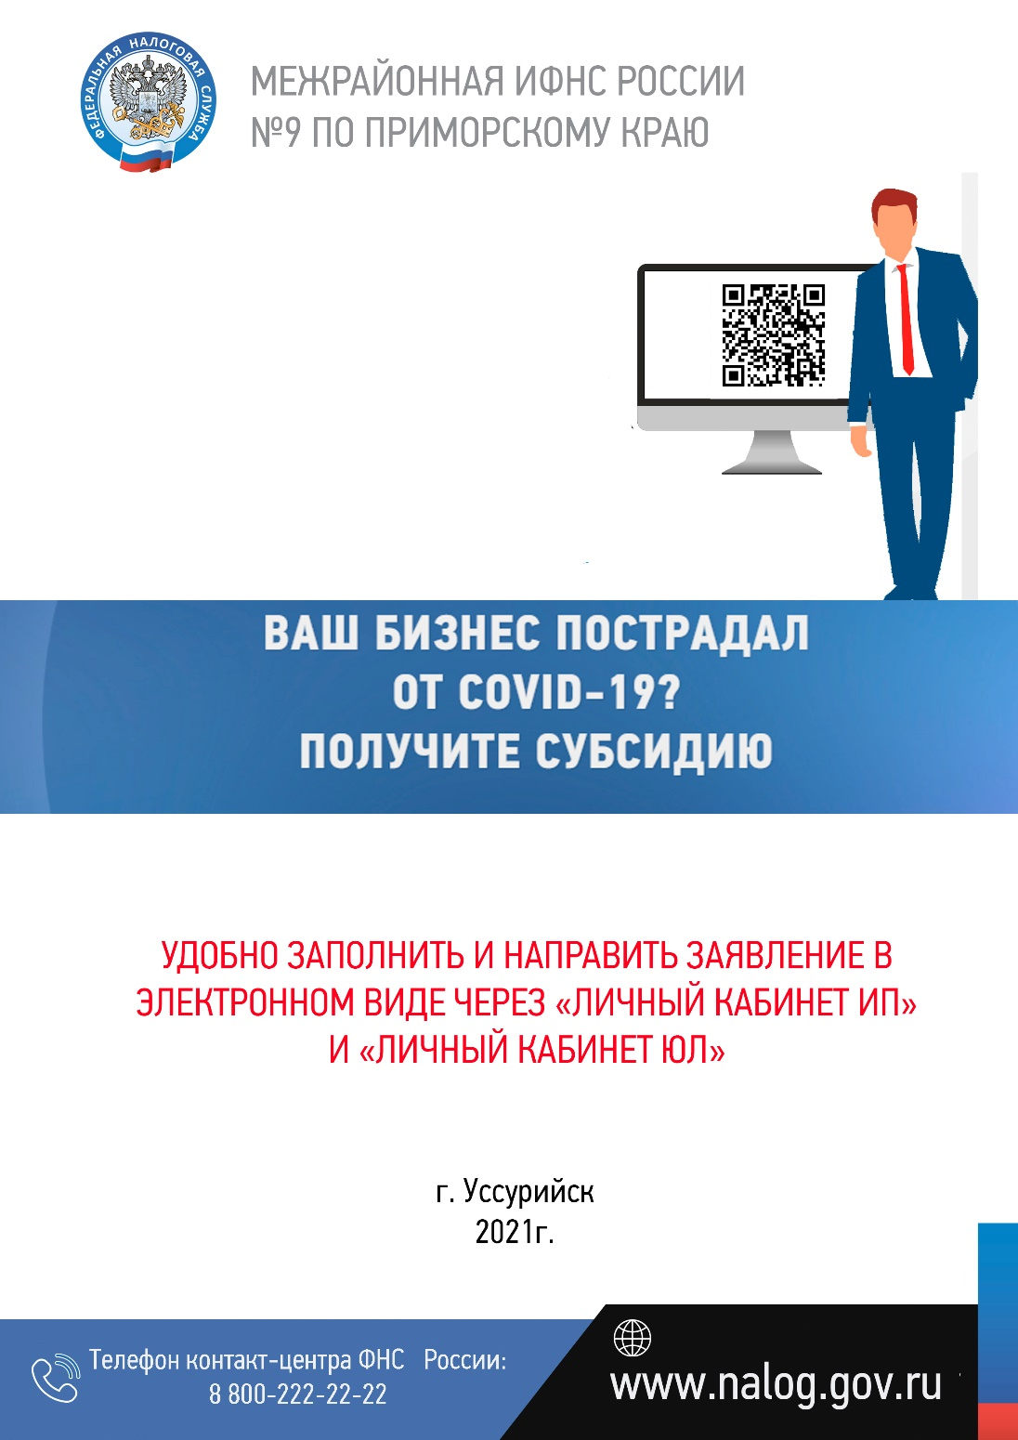

КТО МОЖЕТ ПОЛУЧИТЬ СУБСИДИЮ?

Российские организации и индивидуальные предприниматели (в том числе без наемных работников), которые на 10 июля 2021 года включены в реестр малого и среднего предпринимательства и отвечающие определенным условиям, а также социально-ориентированные некоммерческие организации.

РАЗМЕР СУБСИДИИ

Размер субсидии определяется по формуле

Для организаций

Количество работников в июне 2021 года *
12 792 руб.

Для индивидуальных предпринимателей

(Количество работников в июне 2021 года* + 1)* 12 792 руб.
* — если нет наемных работников, то размер субсидии равен 12 792 руб.
Количество работников организации (индивидуального предпринимателя) определяется на основании данных налоговой отчетности по форме "Расчет по страховым взносам" (раздел 3).

КАК ПОЛУЧИТЬ СУБСИДИЮ

Несколько простых шагов
1

ПРОВЕРЬТЕ УСЛОВИЯ

Проверить соблюдение этих условий можно на сайте ФНС России, используя сервис «ПРОВЕРКА ПРАВА НА ПОЛУЧЕНИЕ СУБСИДИИ НА НЕРАБОЧИЕ ДНИ СУБЪЕКТАМИ МСП И СОНКО, ВЕДУЩИМИ ДЕЯТЕЛЬНОСТЬ В ОТРАСЛЯХ РОССИЙСКОЙ ЭКОНОМИКИ, ТРЕБУЮЩИХ ПОДДЕРЖКИ В УСЛОВИЯХ УХУДШЕНИЯ СИТУАЦИИ В РЕЗУЛЬТАТЕ РАСПРОСТРАНЕНИЯ НОВОЙ КОРОНАВИРУСНОЙ ИНФЕКЦИИ»
https://service.nalog.ru/subsidy3-2/
- Компания или индивидуальный предприниматель, включены на 10 июля 2021 года в реестр малого и среднего предпринимательства или является социально-ориентированной некоммерческой организацией и по состоянию на 1 июля 2021 года указана в соответствующих реестрах (Постановления № 847, № 906)
- Компания или индивидуальный предприниматель по ОКВЭД входят в актуальный перечень пострадавших отраслей экономики (в соответствии с правилами)
- Компания не находится в процессе ликвидации, процедуре банкротства, в ее отношении не принято решение о предстоящем исключении из ЕГРЮЛ, а индивидуальный предприниматель не прекратил деятельность, не снят с учета, не принято решение о предстоящем исключении из ЕГРИП
- Компания или индивидуальный предприниматель по состоянию на 1 июля 2021 года не имеют задолженности по налогам и страховым взносам, превышающей 3 000 рублей

Внимание! Выплата субсидии производится на основании налоговой отчетности (РСВ), представленной в установленный срок.

2

ЗАПОЛНИТЕ ЗАЯВЛЕНИЕ
- Заполните заявление в электронном виде:
Используя «Личный кабинет ИП»
Используя «Личный кабинет ЮЛ»
- Если у Вас нет Личного кабинета, заявление можно заполнить на сайте ФНС России. Готовое заявление необходимо распечатать, подписать и отправить по почте в налоговый орган

3

ОТПРАВЬТЕ ЗАЯВЛЕНИЕ

Проверить ход рассмотрения заявления можно на сайте ФНС России, используя сервис «ПРОВЕРКА ПРАВА НА ПОЛУЧЕНИЕ СУБСИДИИ НА НЕРАБОЧИЕ ДНИ СУБЪЕКТАМИ МСП И СОНКО, ВЕДУЩИМИ ДЕЯТЕЛЬНОСТЬ В ОТРАСЛЯХ РОССИЙСКОЙ ЭКОНОМИКИ, ТРЕБУЮЩИХ ПОДДЕРЖКИ В УСЛОВИЯХ УХУДШЕНИЯ СИТУАЦИИ В РЕЗУЛЬТАТЕ РАСПРОСТРАНЕНИЯ НОВОЙ КОРОНАВИРУСНОЙ ИНФЕКЦИИ»
https://service.nalog.ru/subsidy3-2/

- Заявление на получение субсидии следует направить с 1 ноября по 15 декабря 2021 года
- В Личном кабинете юридического лица или индивидуального предпринимателя, а также по ТКС заявление отправляется в электронном виде
- По почте заявление следует направить в налоговый орган по месту нахождения организации или по месту жительства индивидуального предпринимателя

Заявление будет рассмотрено в течение 5 рабочих дней. Если все условия соблюдены, ФНС России рассчитает субсидию, а Федеральное казначейство произведет выплату
О факте выплаты субсидии ФНС России проинформирует налогоплательщика по ТКС или в "Личном кабинете", или по почте по адресу места нахождения организации (согласно ЕГРЮЛ), месту жительства индивидуального предпринимателя (согласно ЕГРИП)

